- Pilihlah jawaban yang paling tepat dengan memberi tanda silang (x) pada huruf أ، ب، ج، د
1. مَا مَعْنَى كَلِمَةِ "العُنْوَانُ"؟
أ. Alamat
ب. Profesi
ج. Pedagang
د. Rumah
Kunci jawaban : A
2. أَيْنَ عُنْوَانُ بَيْتِ نَجِيْبٍ؟
أ. فِيْ شَارِعِ سُوْدِرْمَانَ
ب. فِيْ شَارِعِ وِجَايَنْتُوْ
ج. فِيْ شَارِعِ أَحْمَدْ يَانِي
د. فِيْ شَارِعِ وِجَايَا كُسُوْمَا
Kunci jawaban : D
3. مَا اسْمُ قَرْيَةِ نَجِيْبٍ؟
أ. جَاتِيْ سُوْبُوْ
ب. سُوْدِرْمَانَ
ج. نَحجَاوِي
د. أَحْمَدْ يَانِي
Kunci jawaban : A
Perhatikan gambar dibawah ini. Kemudian pilihlah jawaban yang tepat!
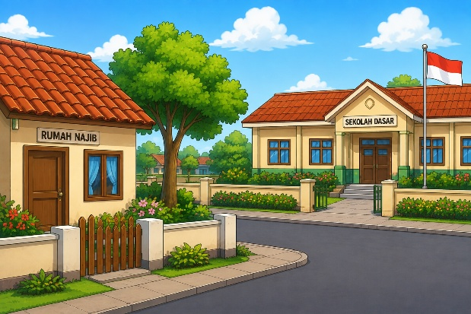
4. مَا أَمَامَ بَيْتِ نَجِيْبِِ؟
أ. مُسْتَشْفَى
ب. مَدْرَسَةٌ اِبْتِدَائِيَّةٌ
ج. سُوْقٌ
د. مَسْجِدٌ
Kunci jawaban : B
5. أَيْنَ عُنْوَانُ بَيْتِ جَدِّ نَجِيْبٍ؟
أ. شَارِعِ وِجَايَا كُسُوْمَا
ب. شَارِعِ وِجَايَنْتُوْ
ج. شَارِعِ سُوْدِرْمَانَ
د. شَارِعِ مَالِيُوْبُوْرُوْ
Kunci jawaban : C

6. Perhatikan gambar dibawah ini. Kemudian pilihlah jawaban yang tepat!
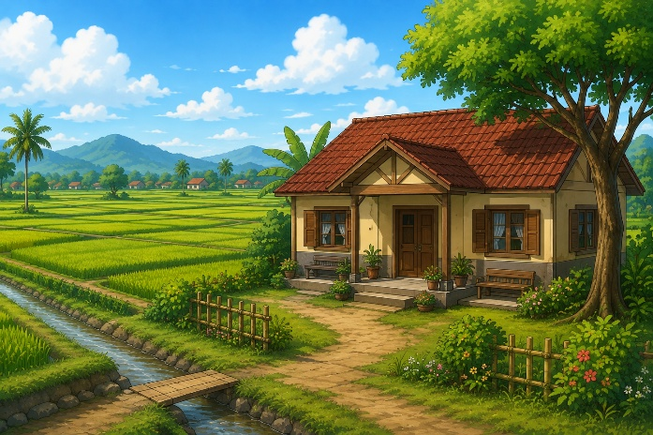
مَا حَوْلَ بَيْتِ جَدِّ نَجِيْبِِ؟
أ.مَدْرَسَةٌ وَاسِعَةٌ
ب. دُكَّانٌ وَاسِعٌ
ج. مَسْجِدٌ كَبِيْرٌ
د. مَزْرَعَةٌ وَاسِعَةٌ
Kunci jawaban : D
7. Apa Arti Dari Kalimat di Bawah ini?
فِيْ قَرْيَةِ جَدِّهِ نَهْرٌ طَوِيْلٌ
- Di desa kakeknya terdapat sungai yang panjang
- Di desa kakeknya terdapat gunung yag tinggi
ج. Di desa ibunya terdapat warung yang luas
د. Di desa ayahnya ada Sungai yang panjang
Kunci jawabn : A

8. مَا هٰذَا؟ هٰذَا.......
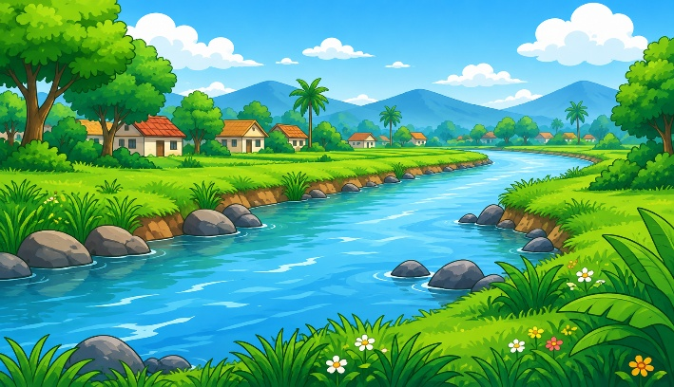
- مَزْرَعَةٌ وَاسِعَةٌ
ب. نَهْرٌ طَوِيْلٌ
ج. بُسْتَانٌ طَوِيْلٌ
د. بَيْتٌ كَبِيْرٌ
Kunci jawaban : B

Bacalah Teks di bawah ini, kemudian jawablah pertanyaan nomor 9 & 10 dengan tepat sesuai isi teks!
هٰذَا نَجِيْبٌ. لَهُ بَيْتٌ. لِبَيْتِهِ عُنْوَانٌ. عُنْوَانُ بَيْتِهِ فِيْ شَارِعِ وِجَايَا كُسُوْمَا (Wijaya Kusuma) وَسَطَ الْقَرْيَةِ. اِسْمُ قَرْيَتِهِ جَاتِيْ سُوْبُوْ (Jati Sobo). جَانِبَ بَيْتِهِ مَسْجِدٌ كَبِيْرٌ. أَمَامَا بَيْتِهِ مَدْرَسَةٌ إِبْتِدَائِيَّةٌ. بَيْتُهُ قَرِيْبٌ مِنَ الدُّكَّانِ.
9. مَا جَانِبَ بَيْتِ نَجِيْبِِ؟
أ. بُسْتَانٌ كَبِيْرٌ
ب. مَسْجِدٌ كَبِيْرٌ
ج. قَرْيَةٌ صَغِيْرَةٌ
د. مَدْرَسَةٌ وَاسِعَةٌ
Kunci jawaban : B
10. بَيْتُ نَجِيْبِِ قَرِيْبٌ مِنَ .......
أ. الفَصْلِ
ب. الْمَسْجِدِ
ج. الدُّكَّانِ
د. النَّهْرِ
Kunci jawaban : C

